vorming werk- en leefklimaat in kader van week van het leefklimaat in VOT overzicht

# Scores per categorie

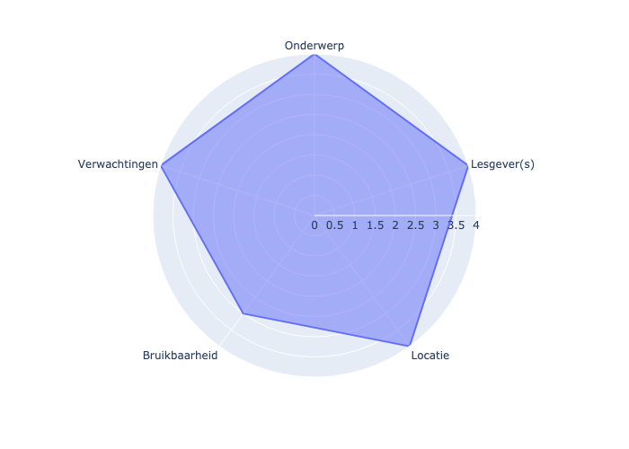

# Aantal stemmen per score

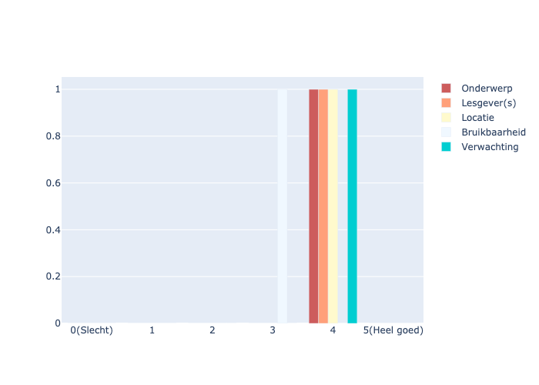

# Opmerkingen

## Onderwerp

## Lesgever(s)

## Locatie

## Bruikbaar

## Verwachting

* viel beter mee dan ik had verwacht.Was meer dan een opfrissing, ook enkele nieuwe insteken gehoord.   
  Fijn netwerkmoment door het laatste deel in groepjes te werken.